旺角滙豐內地漢圖存$1億偽鈔揭另藏5億、100萬假鈔涉兩罪被捕

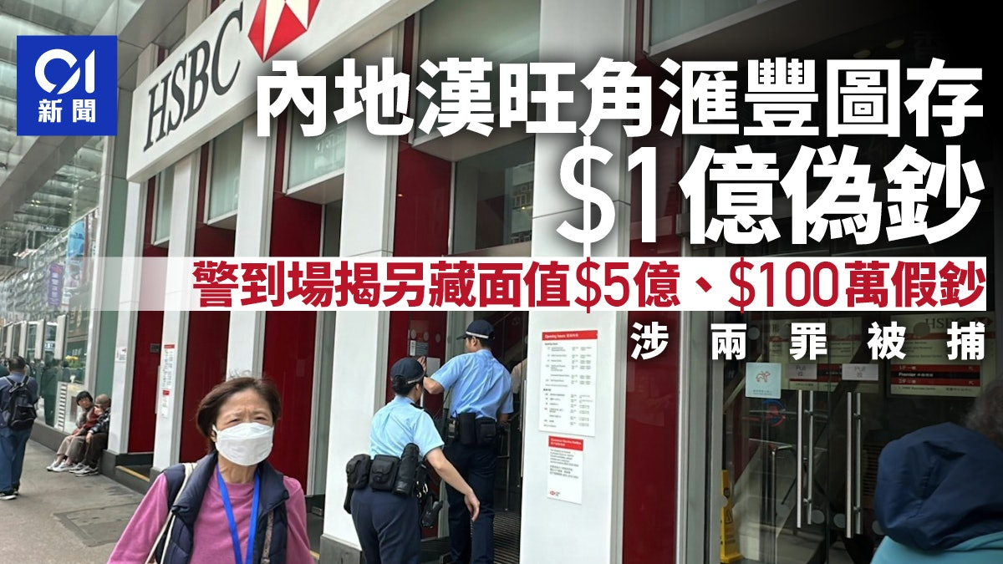

旺角滙豐銀行有人企圖使用偽鈔被捕。今早（23日）約11時37分，警方接獲彌敦道673號滙豐銀行職員報案，指懷疑一名男子，企圖將一張面值1億港元的偽鈔存入銀行。

警員接報趕至，在涉案持雙程證57歲姓陳內地男子身上，檢獲該張1億元偽鈔，並搜出另一張面值5億元假鈔，及兩張面值100萬元的回歸紀念偽鈔；據悉，假鈔包括「債券」。陳男涉嫌「行使偽製紙幣」及「管有偽製紙幣」被捕，現正被扣留調查。案件交由旺角警區刑事調查隊第二隊跟進。

翻查資料，去年4月亦有3名內地男女，手持一疊面值高達5億元的「紙鈔」，到旺角另一銀行企圖開戶，職員報警求助。

警員到場，在其中一名72歲姓李內地男子身上，檢獲1999張面值均為5億元的懷疑假鈔，其後證實為印有「港幣五億元債券」字樣的虛假文書。他與同行另兩名分別姓盧（75歲）及姓李（65歲）內地男女，同涉「行使虛假文書」被捕。

另外，本月11日，一名持雙程證48歲姓韓內地男子，在旺角滙豐銀行出示一張面值為1億歐元（折合約9.3億港元）的「支票」要求提款。由於金額龐大，銀行職員起疑報警，警方到場後以涉嫌「行使虛假文書」拘捕韓男。

牛頭角男子涉用偽鈔存款 銀行職員機警揭發報案

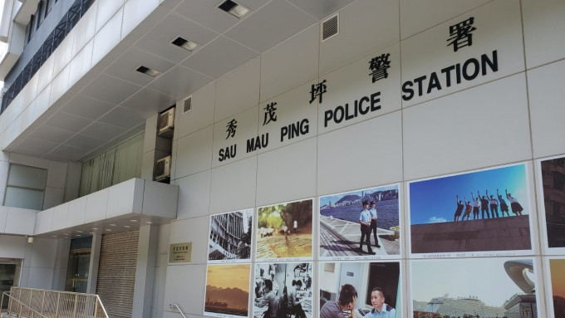

牛頭角發生一宗涉及偽鈔的案件，一名29歲男子涉嫌在銀行使用偽製紙幣存款被揭發。警方接獲偉業街一間銀行職員報案，指有人懷疑使用港幣偽鈔，到場調查後拘捕該名本地男子，案件涉及行使及管有偽製紙幣。

本文核心內容：
案發於牛頭角偉業街33號一間銀行，時間為4月22日上午約11時。
被捕男子為29歲姓梁的本地居民。
他涉嫌使用4張面值1,000元的港幣偽鈔進行存款，其後被警員在身上再檢獲多一張懷疑偽鈔。

警方以涉嫌「行使偽製紙幣」及「管有偽製紙幣」將他拘捕。
銀行職員機警揭發
事件起因於銀行職員在處理存款時，發現該名男子提供的4張千元鈔票有可疑，隨即報警處理。警員接報後迅速到場，並在現場進行初步調查。

警方調查及跟進
經調查後，警員在該名男子身上再發現多一張懷疑偽鈔。該名29歲姓梁男子當場被捕，現正被扣留作進一步調查。案件已交由秀茂坪警區刑事調查隊第六隊負責跟進。

